MOÇÃO Nº 143/2019

Manifesta apelo ao Poder Executivo Municipal para que seja retomado o atendimento ao público na Unidade Básica De Saúde do Bairro Chácaras Beira Rio neste município.

Senhor Presidente,
Senhores Vereadores,

CONSIDERANDO que, este vereador esteve em visita em alguns pontos do bairro Beira Rio, a fim de acompanhar e fiscalizar os serviços oferecido a população daquela região;

CONSIDERANDO que, foi nos relatado pelos moradores, que a Unidade Básica de Saúde do bairro Chácaras Beira Rio não realiza atendimento à população há mais de 06 (seis) anos, sendo que, quando alguém necessita de atendimento médico, é necessário que se desloque a outros bairros.

CONSIDERANDO que, com retomado do atendimento ao público na Unidade Básica De Saúde do Bairro Chácaras Beira Rio, certamente facilitará população daquela região sua locomoção principalmente em casos emergenciais.

CONSIDERANDO por fim que é necessário por parte do Poder Executivo Municipal promover serviços que venham ao encontro de minimizar ou sanar os problemas atuais enfrentados pela população em nosso município, principalmente problemas relacionados à saúde.

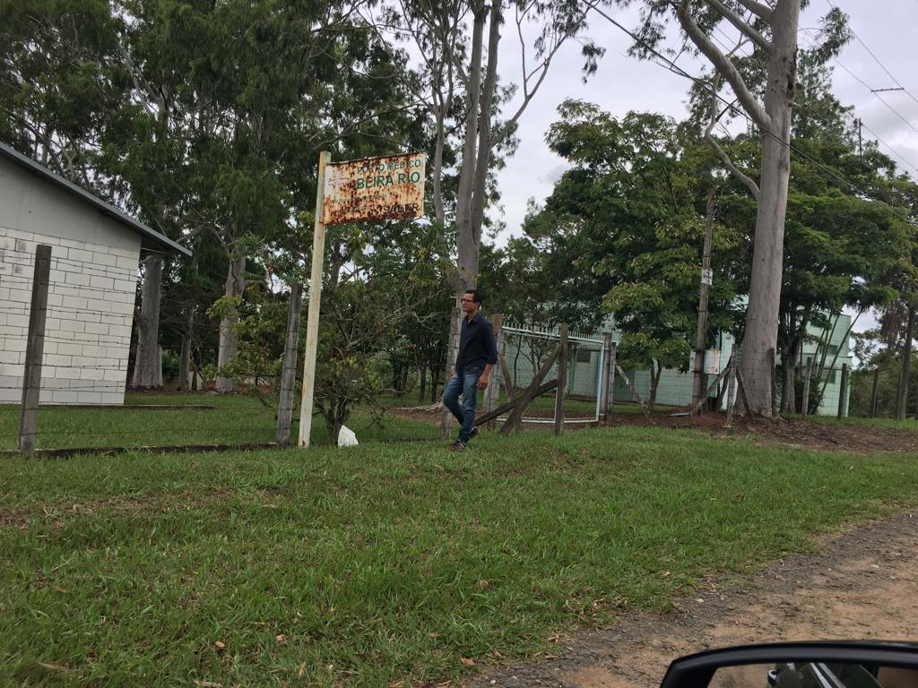

Ante o exposto e nos termos do Capítulo IV do Título V do Regimento Interno desta Casa de Leis, a CÂMARA MUNICIPAL DE SANTA BÁRBARA D’OESTE, ESTADO DE SÃO PAULO, apela ao Poder Executivo Municipal para que seja retomado o atendimento ao público na Unidade Básica De Saúde do Bairro Chácaras Beira Rio, neste município.

Plenário “Dr. Tancredo Neves”, em 21 de fevereiro de 2.019.

JESUS VENDEDOR

-Vereador-

